Прайс-лист
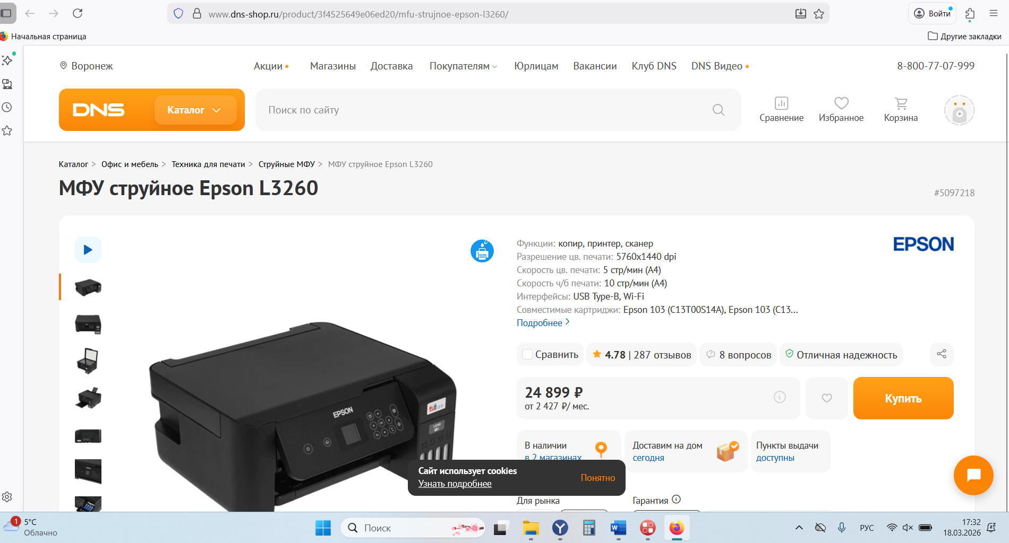

https://www.dns-shop.ru/product/3f4525649e06ed20/mfu-strujnoe-epson-l3260/

